МИНИСТЕРСТВО ОБРАЗОВАНИЯ И НАУКИ РФ
Федеральное государственное автономное образовательное учреждение
высшего образования
Национальный исследовательский Томский политехнический университет

Институт кибернетики
Направление 230100 «Информатика и вычислительная техника»
Кафедра автоматики и компьютерных систем

Отчет

по дисциплине «Учебно-исследовательская работа студентов»

Выполнили:
студенты гр. 8В1В _____________ Е.А. Баглаева
___.___.______

Проверил:
доцент кафедры АИКС _____________ А.А. Пономарев
___.___.______

1. Обзор Arduino и эмуляторов

1.1. Обзор платформы Arduino UNO R3
Arduino Uno (Рис. 1) построена на базе микроконтроллера ATmega328. Платформа имеет 14 цифровых ввода/выходов (6 из которых могут использоваться как выходы ШИМ), 6 аналоговых входов, кварцевый генератор 16 МГц, разъем USB, силовой разъем, разъем ICSP и кнопку перезагрузки. Для работы необходимо подключить платформу к компьютеру посредством кабеля USB или подать питание при помощи адаптера AC/DC, или аккумуляторной батареей.
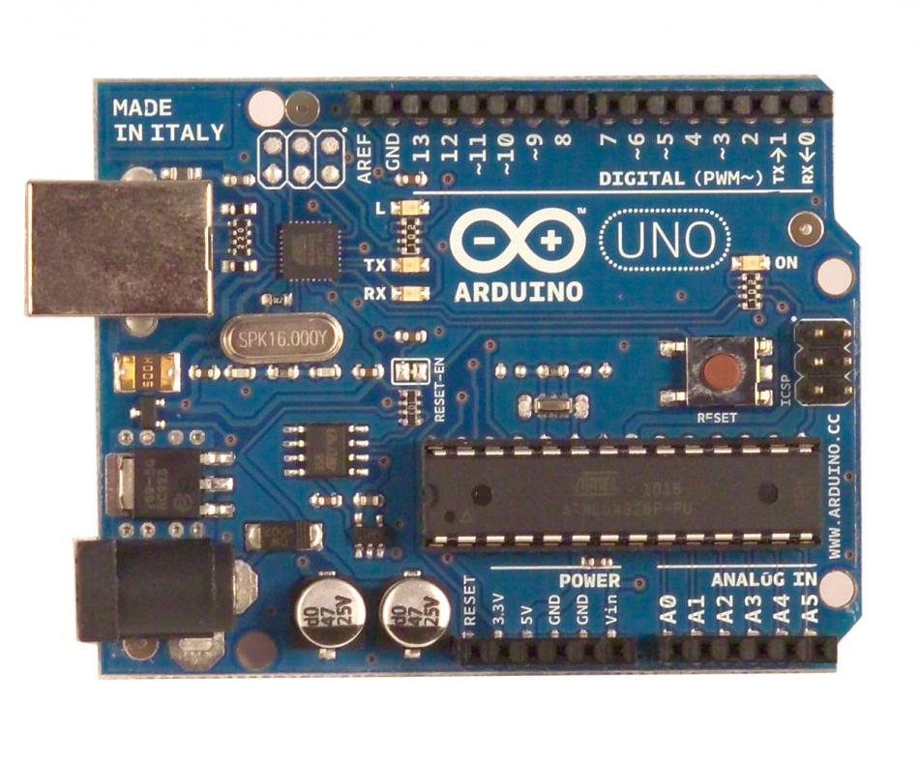
Рис. 1. Внешний вид Arduino Uno

Спецификация:
• Микроконтроллер ATmega328.
• Напряжение питания 5В.
• Входное напряжение (рекомендуемое) 7-12 В.
• Входное напряжение (предельное) 6-20 В.
• Цифровой ввод-вывод 14 линии (6 из них = ШИМ).
• Аналоговый ввод 6 линий.
• Постоянный ток на линиях ввода-вывода 40мА.
• Постоянный ток на линии 3.3В 50 мА.
• Flash-память 32 Кб, 0.5 Кб из них использованы для загрузчика.
• SRAM-память 2 Кб.
• EEPROM-память 1 Кб.
• Тактовая частота 16 МГц.

Arduino Uno может получать питание через подключение USB или от внешнего источника питания. Источник питания выбирается автоматически.

Внешнее питание (не USB) может подаваться через преобразователь напряжения AC/DC (блок питания) или аккумуляторной батареей. Преобразователь напряжения подключается посредством разъема 2.1 мм с центральным положительным полюсом. Провода от батареи подключаются к выводам Gnd и Vin разъема питания.

Платформа может работать при внешнем питании от 6 В до 20 В. При напряжении питания ниже 7 В, вывод 5V может выдавать менее 5 В, при этом платформа может работать нестабильно. При использовании напряжения выше 12 В регулятор напряжения может перегреться и повредить плату. Рекомендуемый диапазон от 7 В до 12 В.

Выводы питания:
- VIN. Вход используется для подачи питания от внешнего источника (в отсутствие 5 В от разъема USB или другого регулируемого источника питания). Подача напряжения питания происходит через данный вывод.
- 5V. Регулируемый источник напряжения, используемый для питания микроконтроллера и компонентов на плате. Питание может подаваться от вывода VIN через регулятор напряжения, или от разъема USB, или другого регулируемого источника напряжения 5 В.
- 3V3. Напряжение на выводе 3.3 В генерируемое встроенным регулятором на плате. Максимальное потребление тока 50 мА.
- GND. Выводы заземления.

Микроконтроллер ATmega328 располагает 32 кБ flash-памяти, из которых 0.5 кБ используется для хранения загрузчика, а также 2 кБ ОЗУ (SRAM) и 1 Кб EEPROM (которая читается и записывается с помощью библиотеки EEPROM).

Каждый из 14 цифровых выводов Uno может настроен как вход или выход, используя функции pinMode(), digitalWrite(), и digitalRead(). Выводы работают при напряжении 5 В. Каждый вывод имеет нагрузочный резистор (по умолчанию отключен) 20-50 кОм и может пропускать до 40 мА. Некоторые выводы имеют особые функции:
- Последовательная шина: 0 (RX) и 1 (TX). Выводы используются для получения (RX) и передачи (TX) данных TTL. Данные выводы подключены к соответствующим выводам микросхемы последовательной шины ATmega8U2 USB-to-TTL.
- Внешнее прерывание: 2 и 3. Данные выводы могут быть сконфигурированы на вызов прерывания либо на младшем значении, либо на переднем или заднем фронте, или при изменении значения. Подробная информация находится в описании функции attachInterrupt().
- ШИМ: 3, 5, 6, 9, 10, и 11. Любой из выводов обеспечивает ШИМ с разрешением 8 бит при помощи функции analogWrite().
- SPI: 10 (SS), 11 (MOSI), 12 (MISO), 13 (SCK). Посредством данных выводов осуществляется связь SPI, для чего используется библиотека SPI.
- LED: 13. Встроенный светодиод, подключенный к цифровому выводу 13. Если значение на выводе имеет высокий потенциал, то светодиод горит.
На платформе Uno установлены 6 аналоговых входов (обозначенных как A0 .. A5), каждый разрешением 10 бит (т.е. может принимать 1024 различных значения). Стандартно выводы имеют диапазон измерения до 5 В относительно земли, тем не менее имеется возможность изменить верхний предел посредством вывода AREF и функции analogReference(). Некоторые выводы имеют дополнительные функции:
- I2C: 4 (SDA) и 5 (SCL). Посредством выводов осуществляется связь I2C (TWI), для создания которой используется библиотека Wire.

Дополнительная пара выводов платформы:
- AREF. Опорное напряжение для аналоговых входов. Используется с функцией analogReference().
- Reset. Низкий уровень сигнала на выводе перезагружает микроконтроллер. Обычно применяется для подключения кнопки перезагрузки на плате расширения, закрывающей доступ к кнопке на самой плате Arduino.

На платформе Arduino Uno установлено несколько устройств для осуществления связи с компьютером, другими устройствами Arduino или микроконтроллерами. ATmega328 поддерживают последовательный интерфейс UART TTL (5 В), осуществляемый выводами 0 (RX) и 1 (TX). Установленная на плате микросхема ATmega8U2 направляет данный интерфейс через USB, программы на стороне компьютера "общаются" с платой через виртуальный COM порт. Прошивка ATmega8U2 использует стандартные драйвера USB COM, никаких стороних драйверов не требуется, но на Windows для подключения потребуется файл ArduinoUNO.inf. Мониторинг последовательной шины (Serial Monitor) программы Arduino позволяет посылать и получать текстовые данные при подключении к платформе. Светодиоды RX и TX на платформе будут мигать при передаче данных через микросхему FTDI или USB подключение (но не при использовании последовательной передачи через выводы 0 и 1).

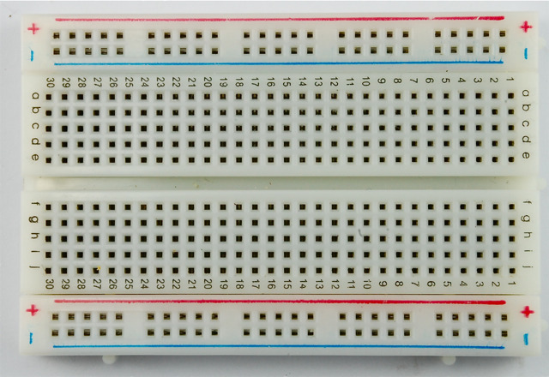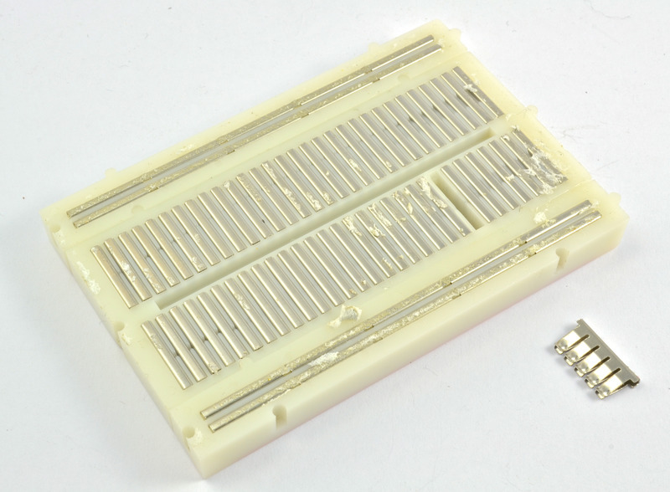
Рис. 2. Макетная плата
К Arduino с помощью макетной платы (Рис. 2) могут подключаться дополнительные устройства: светодиоды, резисторы, кнопки, потенциометры, конденсаторы и др.

1.2. Обзор эмуляторов и программных оболочек
Официальный IDE для Arduino ( http://arduino.cc/ ).
Arduino 1.0.6 (Рис. 3) требует установки на компьютер, поддерживает платформы Windows, Mac OS X, Linux. Версия 1.0.6 поддерживает загрузку на следующие платы Arduino (Рис. 4).
В оболочке Arduino 1.0.6 имеется текстовый редактор, менеджер проектов, препроцессор, компилятор и инструменты для загрузки программы в микроконтроллер.
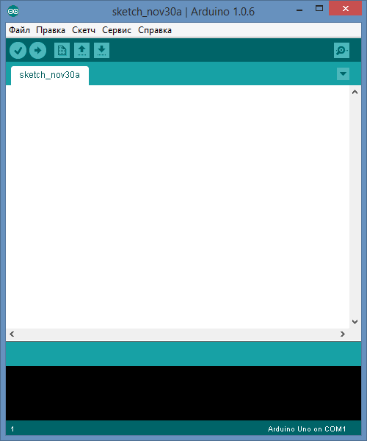
Рис. 3. Внешний вид Arduino 1.0.6
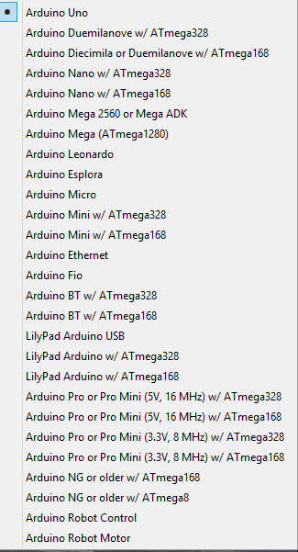
Рис. 4. Поддерживаемые платы для Arduino 1.0.6
Arduino 1.0.6 предоставляет возможности создания, редактирования и автопроверки скетчей, загрузки их в Arduino через COM и USB порты. Для текущей версии загрузка через USB возможна только для платформы Linux. Также имеется возможность импортировать библиотеки и обращаться большому каталогу примеров решения распространенных задач (Рис. 5).
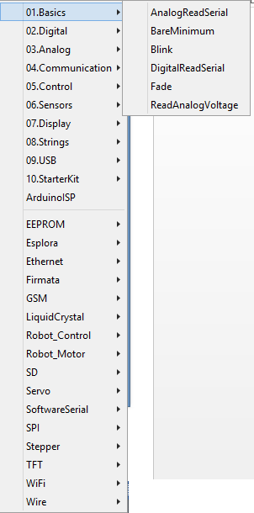
Рис. 5. Каталог примеров кода
Язык программирования Ардуино является стандартным C++ (используется компилятор AVR-GCC) с некоторыми особенностями, облегчающими новичкам написание первой работающей программы.
- Программы, написанные программистом Ардуино, называются скетчи и сохраняются в файлах с расширением ino. Эти файлы перед компиляцией обрабатываются препроцессором Ардуино. Также существует возможность создавать и подключать к проекту стандартные файлы C++.
- Обязательную в C++ функцию main() препроцессор Ардуино создает сам, вставляя туда необходимые «черновые» действия.
- Программист должен написать две обязательные для Ардуино функции setup() и loop(). Первая вызывается однократно при старте, вторая выполняется в бесконечном цикле.
- В текст своей программы (скетча) программист не обязан вставлять заголовочные файлы используемых библиотек. Эти заголовочные файлы добавит препроцессор Ардуино в соответствии с конфигурацией проекта.
- Менеджер проекта Arduino IDE имеет нестандартный механизм добавления библиотек. Библиотеки в виде исходных текстов на стандартном C++ добавляются в специальную папку в рабочем каталоге IDE. При этом название библиотеки добавляется в список библиотек в меню IDE. Программист отмечает нужные библиотеки и они вносятся в список компиляции.
- Arduino IDE не предлагает никаких настроек компилятора и минимизирует другие настройки, что упрощает начало работы для новичков и уменьшает риск проблем.

Эмулятор 123D Circuits ( http://123d.circuits.io/ ).
Позволяет собирать и симулировать работу схем Arduino из браузера. Для использования эмулятора требуется учетная запись Autodesk. Эмулятор бесплатен для некоммерческого использования.
Для перехода к эмулятору на главной странице сайта следует выбрать пункт New Breadboard Curcuit (Рис. 6).
Составные части схемы находятся во вкладке Components.
Редактор кода располагается во вкладке Code Editor. Он также содержит пункты Libraries (подключаемые библиотеки), Download Code (загрузка кода), Serial Monitor.
Для компиляции кода и запуска схемы следует выбрать Start Simulation.

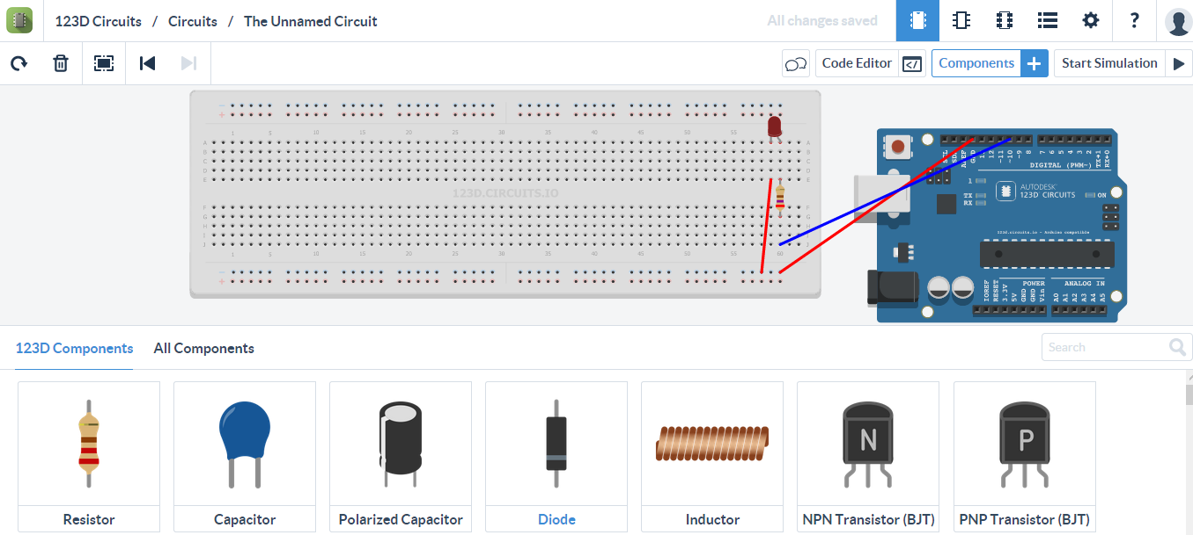
Рис. 6. Внешний вид эмулятора
На Рис. 7 приведен пример схемы, которая в зависимости от освещенности датчика изменяет яркость светодиода.
Ниже приведен программный код работы схемы.
int lightPin = 0;
int led = 11;
long previousMillis = 0;
long interval = 100;

// the setup routine runs once when you press reset:
void setup() {
// initialize the digital pin as an output.
pinMode(lightPin, OUTPUT);
pinMode(led, OUTPUT);
// open the serial port at 9600 bps:
Serial.begin(9600);
}

// the loop routine runs over and over again forever:
void loop() {
// using millis() instead of delay
unsigned long currentMillis = millis();
if(currentMillis - previousMillis > interval) {
// save the last time you checked the sensor
previousMillis = currentMillis;
// read value from sensor
int reading = analogRead(lightPin);
int ledvalue = reading / 2.67;
//log values to Serial Monitor
Serial.println("Light value / LED value");
Serial.print(reading);
Serial.print(" / ");
Serial.println(ledvalue);
//set the brigthness of LED
analogWrite(led, ledvalue);
}
}

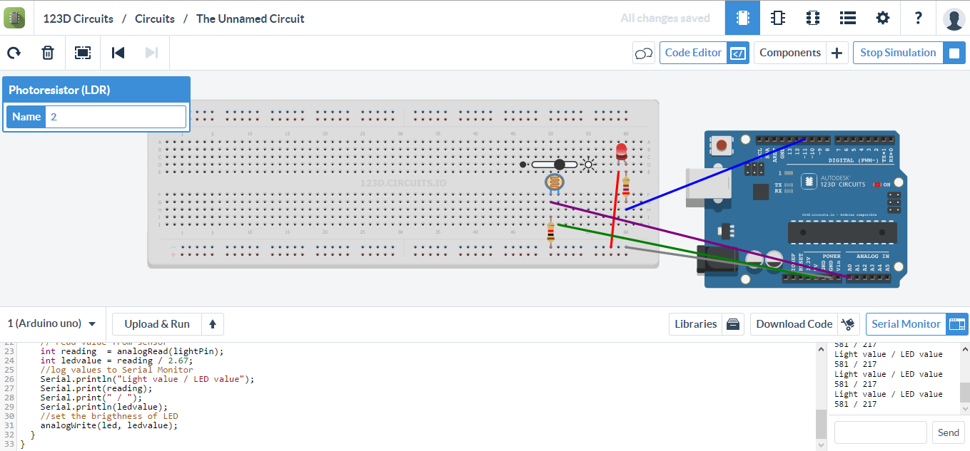
Рис. 7. Схема с фоторезистором
Проект доступен по ссылке http://123d.circuits.io/circuits/463872-testing-photoresistor

Codebender – браузерный IDE для Arduino ( http://codebender.cc/ ).
CodeBender – это браузерный IDE (Рис. 8), поддерживающий загрузку на практически любые платы Arduino. Предоставляет возможности доступа к примерам кода, просмотра кода, загруженного другими пользователями, и хранения личных фрагментов кода.
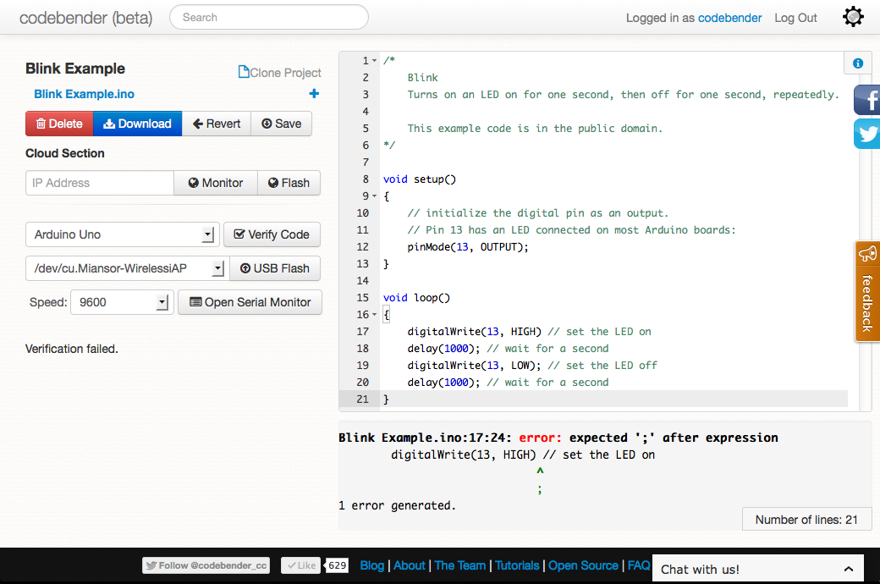
Рис. 8. Внешний вид Codebender
Система выполняет компиляцию и регистрацию ошибок, проверку проекта перед загрузкой кода в Arduino. В отличие от таких сайтов как Circuits.io, система не просто симулирует работу, она позволяет полностью контролировать оборудование Arduino из браузера.

2. Постановка задачи
Требуется организовать взаимодействие между платой Arduino и базой данных с целью получения, передачи и хранения биометрической информации.

